项目三、Visual Basic 程序设计（65分）
1．打开考生文件夹内VB1文件夹下的“工程 1.vbp”文件进行设计，界面如图 1-1 所示。程序运行后，单击“系统日期”按钮，在 Label1 显示当前系统日期。单击“退出”按钮，退出程序。运行结果示例如图 1-2 所示。
项目文件保存在考生文件夹VB1内。(15 分)
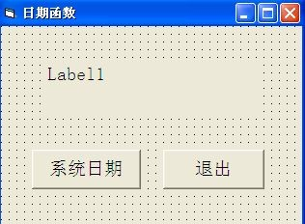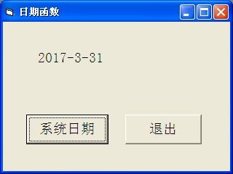 图 1-1 图 1-2

2．打开考生文件夹内VB2文件夹下的“工程 1.vbp”文件进行设计，界面如图 2-1 所示。程序运行后，在三个文本框中分别输入三个整数，单击“判断三角形”按钮，判断输入的三个整数是否能够构成三角形，如可以，则在窗体上显示 “可以构成三角形”；否则显示“不能构成三角形”；单击“退出”按钮，退出程序。运行结果示例如图 2-2 和图 2-3 所示。
项目文件保存在文件夹VB2内。（20分）
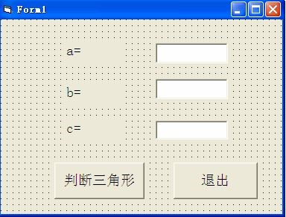 图 2-1
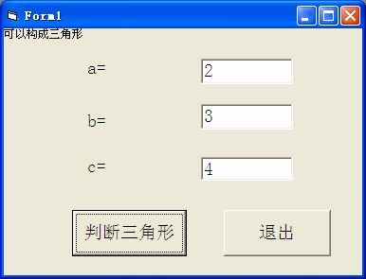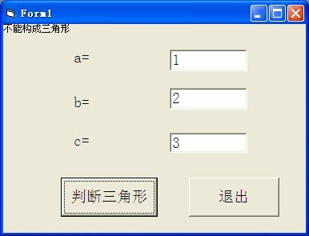 图2-2 图2-3

3．打开考生文件夹内 VB3 文件夹下的“工程 1.vbp”文件进行设计，实现 10 秒倒计时，界面如图 3-1 所示。程序运行后，单击“倒计时”按钮开始倒计时，并能够动态显示当前秒数，如图3-2所示，倒计时结束时弹出消息框，如图
3-3所示。
项目文件保存在文件夹VB3内。（15分）
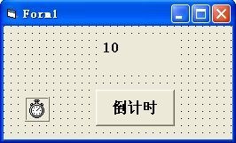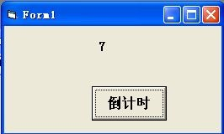 图 3-1 图 3-2

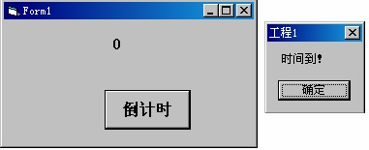
图 3-3
4．打开考生文件夹内VB4文件夹下的“工程 1.vbp”文件进行设计，界面如图 4-1 所示。程序运行后，单击 “求零巧数” 按钮，实现在窗体上显示所有的 “零巧数”，结果如图 4-2 所示。说明：所谓零巧数是指一个百位数字为 0 的四位数，如果去掉百位数的零后得到的三位数乘以 9 等于原来的 4 位数。例如： 2025 的百位数是 0，去掉这个 0，得到 225。因为 225 * 9 =2025，所以 2025 是零巧数。项目文件保存在文件夹VB4内。（15分）
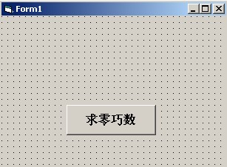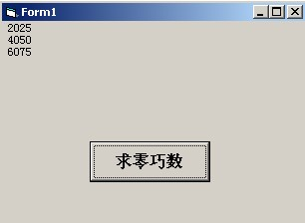

图4-1 图4-2

